1.1 Теория организации, ее предмет, место в системе научных знаний, направления развития
Общество состоит из множества организаций, с которыми связаны все аспекты и проявления человеческой жизнедеятельности. Теория организации призвана ответить на вопросы: зачем организации нужны? как они создаются? функционируют и изменяются? почему члены организаций действуют именно так, а не иначе?
Теория организации – наука, изучающая принципы, законы и закономерности возникновения организации как явления, ее эволюции, механизмы функционирования, взаимодействия ее частей и элементов между собой, а также с внешней средой для достижения намеченных и/или проектирования новых целей.
Овладение знаниями об этом позволяет обоснованно и профессионально подходить к формированию протекающих в организациях процессов, к определению курса действий и руководству его реализацией в интересах достижения поставленных целей.
Предмет теории организации составляют организационные отношения людей в процессе совместной деятельности и закономерности их развития.
Организацией как объектом исследования занимаются менеджмент, экономика, социология, психология, политология и другие науки. Каждая из этих дисциплин рассматривает лишь часть процессов, происходящих в организации. Так, менеджмент рассматривает вопросы, связанные с элементами организации и процесса управления, коммуникациями, с организацией взаимодействия и полномочий, построения организаций. Экономика изучает элементы организации и оплаты труда; организации производства; экономические законы развития, в том числе пропорционального и планомерного развития, соответствия производственных отношений характеру производительных сил. Психология изучает психическое отражение человеком различных аспектов организационных отношений. Политология рассматривает отношение людей к политическим организациям, проблемам внутренней и внешней политики. Однако это лишь элементы, составляющие организацию в целом как процесс и как явление. Предпринимались попытки объединить усилия перечисленных наук в области исследования организаций как больших систем посредством кибернетики, теории управления. Так, теория управления изучает следующие проблемы, касающиеся организации: производство как система, типы отношений управления, организационная структура управления, линейные и функциональные связи, организационно-распорядительные методы управления, организация процесса управления, организация управленческого труда. Дальнейшее развитие исследований в области теории управления способствовало выделению теории организации как самостоятельной новой науки. Она призвана интегрированно подходить к ключевым процессам, происходящим в формальных и неформальных объединениях людей и их коммуникациях.
Таким образом, теория организации – одна из серии управленческих наук, основой которой служит теория управления (рис. 1.1).
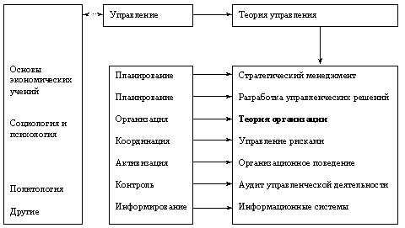
Рис. 1.1. Место теории организации в системе управленческих наук
Теория организации, обособившись, сохраняет связь с основополагающими науками и опирается на законодательно-правовую базу. Связь теории организации с другими науками наглядно показана на рис. 1.2.
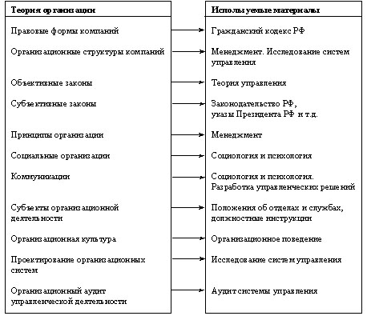
Рис. 1.2. Связь теории организации с другими науками
Развитие каждой науки характеризуется двумя процессами: дифференциацией и интеграцией знаний. Дифференциация – это поиск своей ниши (своего предмета и объекта исследования) для проведения углубленных исследований. Интеграция основана на стремлении исследовать проблему с разных сторон, формировать приоритеты влияния той или иной процедуры на ситуацию в целом. Ученые, занимающиеся теорией организации, обсуждают перспективность трех путей ее развития:
- создания общего подхода к основным научным воззрениям на базе имеющихся в менеджменте, экономике, социологии и других относительно разработанных науках научных воззрений и дальнейшего продвижения в исследованиях;
- выделения своей локальной области исследования части организации и развития ее;
- формирования трехступенной схемы развития (рис. 1.3).
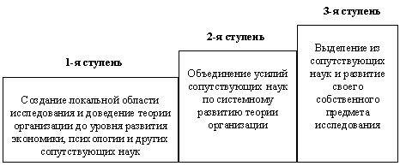
Рис. 1.3. Схема развития теории организации
Определенной трудностью для развития теории организации является проблема количественного измерения организационных параметров. В настоящее время в основном оперируют качественными измерениями: хороший, плохой, высокий, средний, низкий, большой, маленький; эффективный, неэффективный. Например, организация обладает высоким научным потенциалом.
Из числа эффективных методов исследования в теории организации могут использоваться дедукция и индукция. Дедукция предусматривает исследования путем перехода от общего к частному. Сначала создается теория или методология, а затем объясняются или предсказываются единичные и групповые события. Индукция предусматривает исследования путем перехода от частного к общему. Вначале собирается обширный материал, на базе которого создается теория, могущая объяснить любые происходящие события из данной типологии данных. Например, по результатам большого количества собранных материалов о зависимости характера отношений между работниками и эффективностью их труда была создана весьма эффективная теория коммуникаций, включающая пять уровней отношений: полная поддержка, различие, поляризация, столкновение и антагонизм. Каждый метод опирается на комплекс эмпирических гипотез (предположений). Они должны удовлетворять следующим требованиям:
- осмысленность введенных терминов, категорий и понятий;
- непротиворечивость дефиниций одного и того же предмета или явления;
- достоверность выводов, т.е. возможность проведения проверки или повторения результатов;
- возможность обобщения на другие классы событий;
- наличие ограничений на применение гипотез (технических, экологических, социальных и т.д.);
- возможность объяснения происходящих событий и их прогнозирования.
Развитие теории организации включает три конкретных этапа, которые в свою очередь могут быть поделены на соответствующие подэтапы:

1) сбор и обработка информации:
- • сбор фактов, явлений, прогнозов, тенденций, исторических и фольклорных сведений, легенд и мифов о существовании или функционировании организаций (как явления), особенностях организации (как процесса);
- • систематизация информации и составление типологии, например, по времени, по эффективности, по характеру организационных отношений, по сфере деятельности;

2) создание теорий и методик:
- • создание понятийного аппарата: категории, термины, их взаимосвязь, классы терминов, синонимы;
- • привлечение научного багажа других наук для более полного понимания своих собственных проблем, например теории управления, разработки управленческих решений, кибернетики Виннера, функционально-стоимостного анализа;
- • нахождение зависимостей между параметрами, отношений между категориями, формулирование законов и закономерностей, например нормы управляемости персоналом в зависимости от характера деятельности, закон развития, закон самосохранения, закон синергии;

3) апробация теорий и методик:
- • практическое апробирование разработанных теорий и методик;
- • обобщение теоретических разработок и практических результатов применения отдельных положений теории организации, накопление статистических данных.
Перечисленные этапы выполняются циклически друг за другом, совершенствуя на каждом очередном витке знания в области теории организации.

